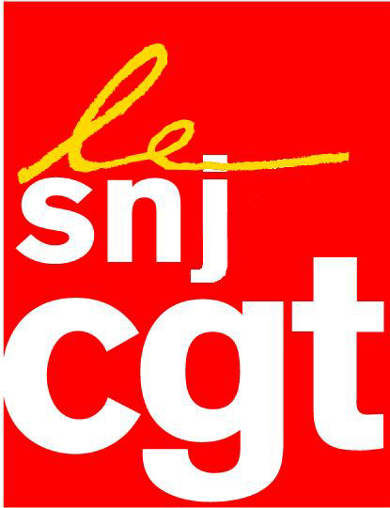

COMMUNIQUE

Un ambassadeur sarko-compatible.
Boris Boillon, le nouvel ambassadeur de France en Tunisie, n’aime pas les journalistes. Dans un style très sarkozyen et peu diplomatique, il estime « lamentables » les journalistes quand ils ne posent pas les bonnes questions. « N'essayez pas de me faire tomber sur des trucs débiles » a-t-il lancé à des journalistes tunisiens venus l'interviewer, ajoutant : « Franchement, vous croyez que j'ai ce niveau-là ? Vous croyez que moi je suis dans la petite phrase débile ? ».
Manque de chance, les propos peu amènes du représentant de la France se sont retrouvés sur les réseaux sociaux.
A une question sur les rapports entre la France et la révolution en Tunisie, le diplomate sarko-compatible ira jusqu'à lancer sans vergogne « Pourquoi est-ce que vous me parlez de ça ? C'est lamentable, c'est nul, alors je ne réponds pas à votre question »...
Circulez y’a rien à voir... Et fin de l'interview.
Pour le SNJ-CGT, ce mépris affiché pour les médias, pour nos confrères tunisiens est indigne d'un diplomate.
Les excuses de Boris Boillon viennent un peu tard et semblent en tout cas ne pas calmer les esprits à Tunis, où les manifestants réclament le départ de l’ambassadeur.
Décidément, avec cette affaire et après celle de Michelle Alliot-Marie, le clan du Fouquet’s n'en finit pas de pleurer sur le régime Ben Ali.
Le SNJ-CGT, lui, a choisi son camp et appuie les journalistes et le peuple tunisien qui ont chassé le président dictateur.
Avec la FIJ, le SNJ CGT apportera son aide à nos confrères victimes de la censure et de la répression benalistes pendant de trop longues années.
SNJ-CGT
21/02/2011

Syndicat national des journalistes CGT 263, rue de Paris – Case 570 – 93514 Montreuil Cedex
Tél.: 01 48 18 81 78 - Télécopie : 01 48 51 58 08 - Courrier électronique : snj@cgt.fr – site Internet : www.snj.cgt.fr

